Администрация города Новочеркасска

Управления образования

муниципальное бюджетное образовательное учреждение

дополнительного образования детей

дом детского творчества

ПРИНЯТО УТВЕРЖДАЮ

педагогическим советом Директор МБОУ ДОД ДДТ

МБОУ ДОД ДДТ ________А.Г. Тиунова

Протокол от 26.08.2014 № 1 Приказ от 29.08.2014 №97

Методические рекомендации по

созданию мультимедийной презентации в программе

MicrosoftOfficePowerPoint

для педагогов дополнительного образования детей

МБОУ ДОД ДДТ

Автор – составитель:

методист

Королева М.Н.

г.Новочеркасск, 2014г.

**Содержание**

Введение_____________________________________________________1

Логическая последовательность создания презентации (этапы подготовки)___________________________________________________1

1. Структуризация учебного материала____________________________1

2. Составление сценария реализации учебного материала____________2

3. Разработка дизайна презентации_______________________________3

4. Подготовка медиафрагментов (тексты, иллюстрации, аудиофрагменты, видеофрагменты, анимация)_____________________6

5. Тестирование-проверка, доводка презентации____________________7

Пошаговая инструкция создания презентации PowerPoint____________8

Использованные электронные ресурсы___________________________13

**Введение**

**Презентация** – это представление информации для некоторой целевой аудитории, с использованием разнообразных средств привлечения внимания и изложения материала.

Очень важен выбор оптимального объема презентации, он зависит от цели, для которой создается презентация, от предполагаемого способа ее использования (изучение нового материала, практическое занятие, лекция и т.д.), а также от контингента учащихся (их возраста, подготовки и т.п.). Количество слайдов на урок: не менее 10 – не более 20 (20-25 минут на весь сценарий, 1-2 минуты на слайд).

**Логическая последовательность создания презентации (этапы подготовки):**

1. ****Структуризация учебного материала
2. Составление сценария реализации учебного материала
3. Разработка дизайна презентации
4. Подготовка медиафрагментов (тексты, иллюстрации, аудиофрагменты, видеофрагменты, анимация)
5. Тестирование-проверка, доводка презентации

**1. Структуризация учебного материала**

На основе учебной литературы отбирается необходимая содержательная часть, формулируются основные тезисы, определяются ключевые моменты и ключевые слова, то есть выстраивается концепция урока – прежде чем приступить к работе над презентацией, следует добиться полного понимания того, о чем вы собираетесь рассказывать. Преподаватель, создающий и использующий мультимедийные учебные презентации, вынужден обращать огромное внимание на логику подачи учебного материала, что положительным образом сказывается на уровне знаний учащихся.

**2. Составление сценария реализации учебного материала**

Презентация со сценарием – показ слайдов под управлением ведущего, а в нашем случае – педагога. Такие презентации могут содержать "плывущие" по экрану титры, анимированный текст, диаграммы, графики и другие иллюстрации. При этом, автор должен понимать, что объекты, особенно меняющие положение, должны быть обоснованы целью презентации. Сами по себе это объекты отвлекают внимание и могут мешать воспринимать информацию. Порядок смены слайдов, а также время демонстрации каждого слайда определяет докладчик. Он же произносит текст, комментирующий видеоряд презентации.

Работу стоит **начинать с составления** **плана** будущей презентации. Желательно, чтобы план был подробным. Необходимо на бумаге нарисовать структуру презентации, схематическое изображение слайдов и прикинуть, какой текст, рисунки, фотографии или другие материалы будут включены в тот или другой слайд. Составляется список рисунков, фотографий, звуковых файлов, видеороликов (если они необходимы), которые будут размещены в презентации. Определяется текстовая часть презентации.

**Текст на слайде зрители практически не воспринимают.** Поэтому в презентациях (в особенности гуманитарного профиля) лучше оставить текст только в виде имен, названий, числовых значений, коротких цитат. Текстовая информация заменяется схемами, диаграммами, рисунками, фотографиями, анимациями, фрагментами фильмов. Если невозможно избежать текстовой информации, то на слайде должно присутствовать не более трех мелких фактов и не более одного важного. Кроме того, понятия и абстрактные положения до сознания зрителя доходят легче, когда они подкрепляются конкретными фактами, примерами и образами; и потому для раскрытия их необходимо использовать различные виды наглядности. В то же время возможно только необходимое использование анимации и эффектов.

Лучше избегать обилия цифр. **Числовые величины** имеет смысл заменить сравнениями. Однако на этом пути тоже необходимо соблюдать чувство меры. Опыт работы показывает, что поток одних только ярких изображений воспринимается тоже не очень хорошо. Внимание, вначале непроизвольное, быстро падает, переходя в произвольное, поддержание которого требует уже больших усилий, как со стороны лектора, так и со стороны зрителей.

Хороший результат по переключению внимания дает **применение** **видеофрагментов**, особенно озвученных. Они почти всегда вызывают оживление в аудитории. Зрители устают от голоса одного лектора, а здесь внимание переключается, и тем самым поддерживается острота восприятия.

Не перегружайте слайды лишними деталями. Иногда лучше вместо одного сложного слайда представить несколько простых. Не следует пытаться "затолкать" в один слайд слишком много информации. Неудачные слайды необходимо объединить с другими, переместить или удалить вообще.

Целесообразней создавать не полную презентацию к уроку, а **фрагменты – модули**, которые можно включать в урок на определенных этапах – игры, тесты, интерактивные плакаты, видео и флеш-ролики.

**3. Разработка дизайна презентации**

Важным моментом является выбор общего стиля презентации, унифицированной структуры и формы представления учебного материала на всем уроке. Стиль включает в себя:

1 - общую схему шаблона: способ размещения информационных блоков;

2 - общую цветовую схему дизайна слайда;

3 - цвет фона или фоновый рисунок, декоративный элемент небольшого размера и др.;

4 - параметры шрифтов (гарнитура, цвет, размер) и их оформления (эффекты),

5 - способы оформления иллюстраций, схем, диаграмм, таблиц и др.

Когда определена **категория обучаемых**, то сделать выбор стиля становится проще. Если для взрослой аудитории можно включать в презентацию схемы, графики, черно-белые фотографии, то для младших школьников нужно этих элементов избегать. Если в первом случае допустимо включать числовые значения величин, то во втором это должны быть преимущественно величины сравнительные. Эстетические качества учебной презентации особенно важны для младших школьников. Они мыслят формами, красками, звуками, именно отсюда вытекает необходимость наглядного обучения вообще, которое строится не на отвлеченных понятиях и словах, а на конкретных образах, непосредственно воспринимаемых зрителями.

Дизайн презентации должен **соответствовать ситуации**. К примеру, если это тест, чтобы проверить быстро домашнее задание, то картинки, анимация и т.п. вообще не нужны, а если это игра – то наоборот, яркость не помешает (в умеренных дозах, естественно).

Вся презентация должна выполняться **в одной цветовой палитре**, что создает у обучающегося ощущение связности, преемственности, стильности, комфортности. Для сохранения единообразия презентации начинающим пользователям лучше использовать шаблон презентации PowerPoint.

Рекомендуется выделять отдельные куски текста цветом; отдельные ячейки таблицы или всю таблицу цветом (фон ячейки или фон таблицы). Вся презентация выполняется в одной цветовой палитре, обычно на базе одного шаблона.

Согласно нормативам в учебных презентациях для детей и подростков не допускается применять:

1 - более 4 цветов на одной электронной странице;

2 - красный фон.

Очень важным является **фон слайдов**. Являясь элементом заднего (второго) плана, фон должен выделять, оттенять, подчеркивать информацию, находящуюся на слайде, но не заслонять ее. Серьезные презентации не должны быть пестрыми, содержать яркие, «ядовитые» цвета и менять цветовую гамму от слайда к слайду. Если презентация состоит из нескольких больших тем, то каждая тема может имеет свою цветовую гамму, но не сильно отличаться от общей цветовой гаммы презентации. Не стоит делать фон слишком пестрым, это отвлекает аудиторию и затрудняет чтение текста.

Для фона предпочтительны холодные тона или нейтральные тона: светло-розовый, серо-голубой, желто-зеленый, коричневый. Легкие пастельные тона лучше подходят для фона, чем белый цвет. С другой стороны, белое пространство признается одним из сильнейших средств выразительности.

Поскольку фон создает определенное настроение у аудитории и должен соответствовать теме презентации, то иногда целесообразно использование "тематического" фона: сочетание цветов, несущие смысловую нагрузку и т. п.

После ввода текста необходимо определиться с его расположением на каждом слайде, продумать его форматирование, т.е. определить размер, цвет шрифта, заголовков и основного текста. При подборе цвета текста помните, что **текст должен быть «читаем»,** т. е. фон слайдов не должен «глушить» текст.

Не рекомендуется использовать **переносы слов**, а также наклонное и вертикальное расположение подписей и текстовых блоков.

При создании мультимедийного пособия предполагается ограничиться использованием двух или трех типов шрифта.

Учитывая, что**шрифты без засечек** – гладкие, плакатные *–*  (типа A**rial, Tahoma, Verdana** и т.п.) легче читать с большого расстояния, чем шрифты с засечками (типа Times), то:- для основного текста предпочтительно использовать плакатные шрифты; для заголовка можно использовать декоративный шрифт, если он хорошо читаем и не контрастирует с основным шрифтом.

Рекомендуемые размеры шрифтов: **для заголовков** 32-50, оптимально – **36**; **для основного текста**: 18 – 32, оптимально – **24.**

Не следует злоупотреблять прописными буквами (они читаются хуже строчных), поэтому их допустимо использовать только для смыслового выделения небольших фрагментов текста.

Наиболее **важный материал**, требующий обязательного усвоения, желательно **выделить ярче** для включения ассоциативной зрительной памяти. Для выделения информации следует использовать цвет, жирный и/или курсивный шрифт. Выделение подчеркиванием обычно ассоциируется с гиперссылкой, поэтому использовать его для иных целей не рекомендуется.

Целесообразно применение различных маркеров (♦►•●■) для выделения элементов текста (**маркированные списки**).

**4. Подготовка медиафрагментов (тексты, иллюстрации, аудиофрагменты, видеофрагменты, анимация)**

**Тексты презентации не должны быть большими.** Учебная презентация – это иллюстративный ряд к уроку, не учебник и не конспект. Выгоднее использовать сжатый, информационный стиль изложения материала. Нужно будет суметь вместить максимум информации в минимум слов, привлечь и удержать внимание обучаемых. Однако в мультимедийной презентации может содержаться дополнительный материал, а также материал для углубленного изучения темы. Профессионалы по разработке презентаций советуют использовать на слайде не более тридцати слов и пяти пунктов списка.

**Рекомендуется**:

1 - использование коротких слов и предложений, минимум предлогов, наречий, прилагательных;

2 - использование нумерованных и маркированных списков вместо сплошного текста;

3 - горизонтальное расположение текстовой информации, в т.ч. и в таблицах;

4 - каждому положению, идее должен быть отведен отдельный абзац текста;

5 - основную идею абзаца располагать в самом начале – в первой строке абзаца;

6 - идеально, если на слайде только заголовок, изображение (фотография, рисунок, диаграмма, схема, таблица и т.п.) и подпись к ней.

Размещенные в презентации графические объекты должны быть, в первую очередь, оптимизированными, четкими и с хорошим разрешением. Графические объекты не располагаются в средине текста, это плохо смотрится.

**5. Тестирование-проверка, доводка презентации**

1) проверка на работоспособность всех элементов презентации; 2) проверка визуального восприятия презентации сторонними наблюдателями, в том числе с экрана.

Доводка презентации заключается в неоднократном просмотре своей презентации, определении временных интервалов, необходимых аудитории для просмотра каждого слайда, и времени их смены. Помните, что слайд должен быть на экране столько времени, чтобы аудитория могла рассмотреть, запомнить, осознать его содержимое. Между тем большой интервал между сменами слайдов снижает интерес. Возможно, при окончательном просмотре вам придется поменять местами некоторые слайды для создания более логической структуры презентации или внести в нее другие коррективы.

[В верхней части окна находятся три кнопки, которые могут быть полезными при работе.](https://support.office.microsoft.com/ru-ru/article/%D0%A1%D0%BE%D0%B7%D0%B4%D0%B0%D0%BD%D0%B8%D0%B5-%D0%BF%D1%80%D0%BE%D1%81%D1%82%D0%BE%D0%B9-%D0%BF%D1%80%D0%B5%D0%B7%D0%B5%D0%BD%D1%82%D0%B0%D1%86%D0%B8%D0%B8-PowerPoint-676e5795-0486-45f1-b917-4938044d931c)

[**Отмена**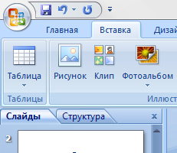 — отменяет последнее изменение. (Если навести на кнопку указатель мыши, будет отображена выплывающая подсказка о том, какое действие будет отменено. Чтобы отобразить меню других последних изменений, которые также можно отменить, щелкните стрелку справа от кнопки **Отмена**.) Изменение можно также отменить, нажав клавиши CTRL+Z.](https://support.office.microsoft.com/ru-ru/article/%D0%A1%D0%BE%D0%B7%D0%B4%D0%B0%D0%BD%D0%B8%D0%B5-%D0%BF%D1%80%D0%BE%D1%81%D1%82%D0%BE%D0%B9-%D0%BF%D1%80%D0%B5%D0%B7%D0%B5%D0%BD%D1%82%D0%B0%D1%86%D0%B8%D0%B8-PowerPoint-676e5795-0486-45f1-b917-4938044d931c)

**Вернуть** или **Повтор** — возвращает или повторяет последнее изменение в зависимости от выполненного ранее действия. (Если навести на кнопку указатель мыши, будет отображена всплывающая подсказка о том, какое действие будет повторено. Изменение можно также повторить, нажав клавиши CTRL+Y.

Также следует придерживаться стандартной структуры учебной презентации:

1. Титульный лист. Содержит название презентации, ФИ автора, год создания.
2. Содержание или план урока.
3. Цели урока.
4. Повторение предыдущей темы.
5. Изучение новой темы.
6. Закрепление темы. Примеры, задачи, игры.
7. Выводы и домашнее задание.

**Пошаговая инструкция создания презентации Power Point.**

1. Запускаем программу Power Point. (Нажать кнопку Пуск --> Все программы) --> Microsoft Office --> Power Point)
2. 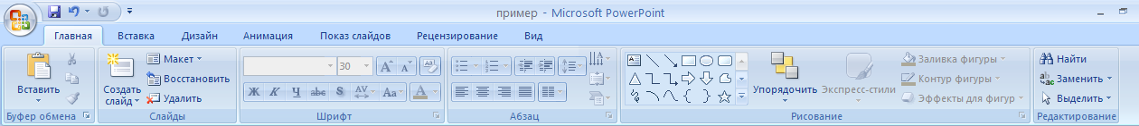При помощи функции "Создать слайд", находящейся в левом верхнем углу панели навигации, выбираем макет нового слайда.

Выбранный макет можно применить не только сразу ко всей презентации, но и указать для каждого слайда по отдельности.

1. Определяем, как будем создавать нашу презентацию. Возможно построение презентации по заданному шаблону или создание пустой презентации.
2. Чтобы создать новую "нулевую" презентацию на основе шаблона Power Point, нажимаем большую круглую кнопку [Office] и в этом меню выбираем команду "Создать". В появившемся окне, в группе "Шаблоны" выбираем действие "Пустые и последние" и делаем двойной щелчок мыши по кнопке "Новая презентация".
3. Для придания презентации желаемого внешнего вида, на вкладке "Дизайн" переходим в группу "Темы" и щёлкаем по нужной теме документа. Для изменения внешнего вида слайдов, на вкладке "Слайды" выберите нужные слайды, щёлкните правой кнопкой мыши по теме, которую нужно применить к этим слайдам, и в контекстном меню выберите команду "Применить к выделенным слайдам".

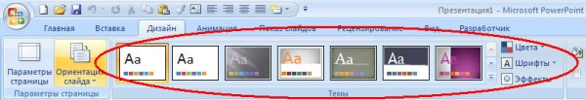

1. Темы в программе, более-менее подходят для всех типов презентаций. При помощи кнопок "Цвета", "Эффекты" и "Стили фона" добиваемся подходящего цветового решения для темы.
2. Работа с текстом презентации по редактированию и форматированию построена на тех же принципах, что и работа в Microsoft Word.

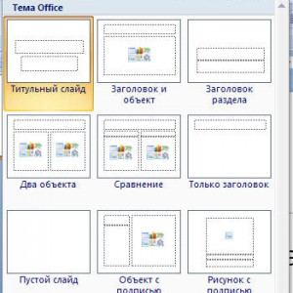

1. Чтобы вставить текст, следует поставить курсор в поле "Заголовок слайда" или "Текст слайда", а после на вкладке "Главная" войти в группу "Шрифт".
2. Размещение различных схем, фотографий и рисунков доступно во вкладке "Вставка". Фотографию или картинку можно разместить, используя команды "Копировать" и "Вставить".

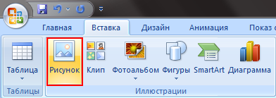

1. Для вставки музыки в презентацию Microsoft Power Point на вкладке "Вставка" перейдите в группу "Клипы" и выберите функцию "Звук". Появится список звуков, из которого можно выбрать по названию короткий звуковой сигнал. Если вы хотите использовать звуковой файл, то щёлкните "Звук" - "Звук из файла". После этого устанавливаем вариант воспроизведения звука: автоматически или по щелчку.

 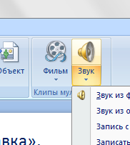 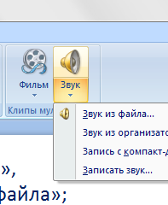

1. К переходам между слайдами можно добавить звук. На вкладке "Анимация" в группе "Переход к следующему слайду" раскрываем кнопку "Звук перехода" и добавляем звук из списка. Для добавления звук, которого нет в списке, выбираем команду "Другой звук". В окне выбираем звуковой файл с расширением .wav, а затем нажимаем кнопку [ОК].
2. Эффекты анимации, добавляют разные автоматические действия, происходящие на слайде. Для этого на вкладке "Анимация" переходим в группу "Анимация" и открываем область задач "Настройка анимации". После этого щёлкаем по объекту, которому надо задать изменение. В области задач "Настройка анимации" нажимаем кнопку "Добавить эффект", а после выполняем действия по применению эффектов. В поле "Изменение эффекта" указывают начало анимации, её направление и скорость изменения.

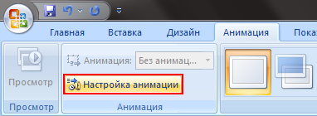

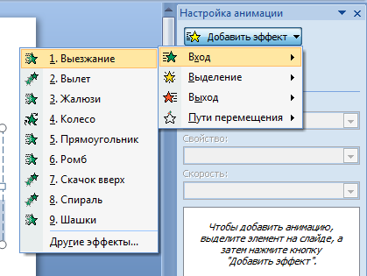

1. Переходы для смены слайдов делают презентацию Power Point более эффектной. Для добавления одинаковых переходов между слайдами, на вкладке "Анимация" щелкаем по эскизу слайда и в группе "Переход к следующему слайду" выбираем эффект смены слайдов.

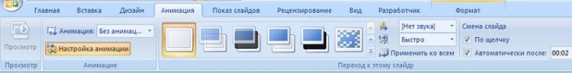

1. Для установки скорости смены слайдов, в группе "Переход к следующему слайду" раскрываем кнопку [Скорость перехода], а затем задаем нужную скорость. В группе "Смена слайда" указываем порядок смены: автоматически или по щелчку.



1. Для просмотра получившейся презентации, в правом нижнем углу нажимаем кнопку [Показ слайдов]. Если слайды нуждаются в корректировке (а это не избежать), возвращаемся к слайдам, нажав кнопку на клавиатуре [Esc].

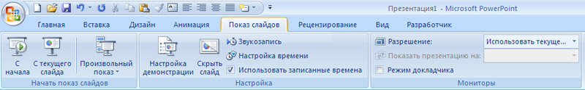

Другой вариант нажав значок в правом нижнем углу 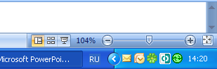

Откорректированную презентацию сохраняем в какой-нибудь папке на жестком диске через команду "Сохранить как" -> "Презентация PowerPoint".

Получается один файл с заданным именем и расширением .pptx.

1. Финальным слайдом, как правило, благодарят за внимание!

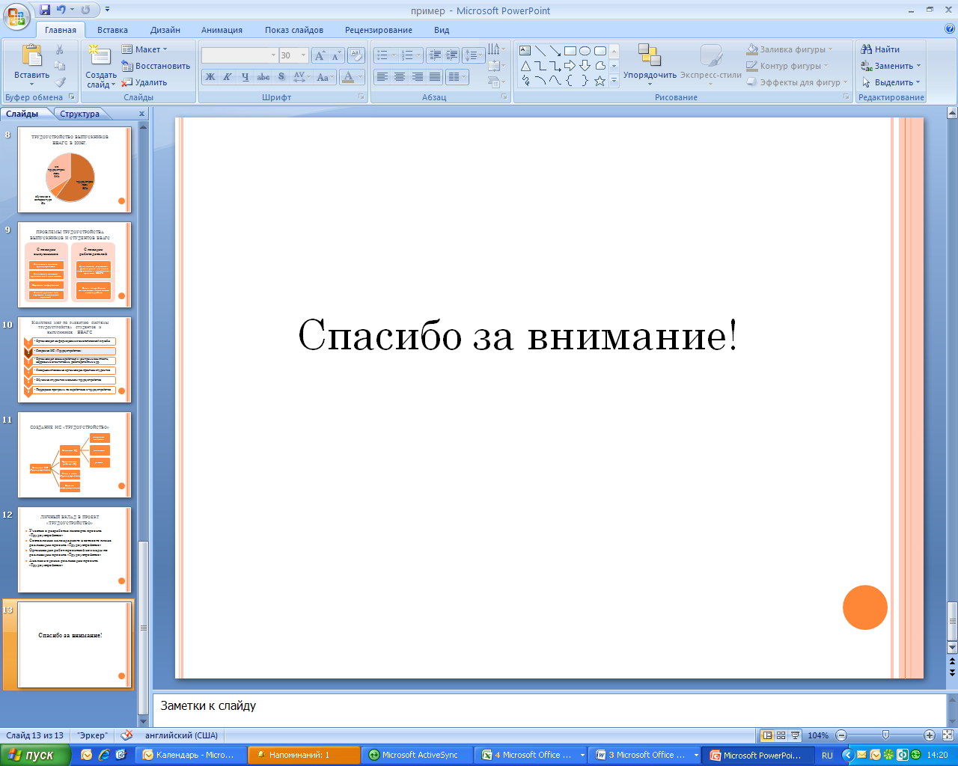

Если следовать этим простым рекомендациям, то презентация будет выполнять свои основные функции на уроке: экономить время на объяснении новой темы, наглядно показывать и иллюстрировать материал, делать урок интересным и занимательным.

**Использованные электронные ресурсы**

1. <http://uchim.info/pdf/yak-pp.pdf>;
2. <http://rudocs.exdat.com/docs/index-79115.html>;
3. <http://nsportal.ru/vuz/pedagogicheskie-nauki/library/ispolzovanie-prezentatsii-pri-provedenii-razlichnykh-form-zanyatii>.